扬州市精神卫生防治中心
2017年度部门决算公开

目 录

第一部分 部门概况
一、部门（单位）情况
二、2017年度主要工作完成情况
第二部分 2017年度部门决算表
- 收入支出决算总表
- 收入决算表
- 支出决算表
- 财政拨款收入支出决算总表
- 财政拨款支出决算表
- 财政拨款基本支出决算表
- 一般公共预算财政拨款支出决算表
- 一般公共预算财政拨款基本支出决算表
- 一般公共预算财政拨款“三公”经费、会议费、培训费支出决算表
- 政府性基金预算财政拨款收入支出决算表
- 机关运行经费支出决算表
- 政府采购支出决算表
第三部分 2017年度部门决算情况说明
第四部分 名词解释
第一部分 部门概况
一、部门（单位）情况
根据扬州市机构编制委员会办公室文件《关于同意建立扬州市精神卫生防治中心的批复》（扬编办〔2013〕89号），扬州市卫生局于2014年举办建立了扬州市精神卫生防治中心,该单位为市卫生局所属相当于正科级差额拨款事业单位。内设精神卫生管理办公室、精神卫生疾病防治科。核定差额拨款事业编制90名（所需编制全部从市第二人民医院划转），本年年末在职在编职工80人，退休人员60人，共计140人。
宗旨和业务范围：配合做好全市精神卫生防治工作规划和相关业务范围的制定；加强全市精神卫生防治工作的检查、指导、评估，组织开展基层精神卫生机构人员的业务培训；负责指导扬州市区精神疾病的预防、治疗管理、社区管理等工作；落实政府及市公安、卫生、民政等部门交办的 “三无”精神病患者的救助任务；完成市政府及卫生行政部门交办的其他卫生工作任务。

二、2017年度主要工作完成情况

制定并实施了“2017年扬州市重性精神病管理治疗工作实施方案”和年终考核指标要求，督促各县（市、区）组织实施。针对全市2017年工作实施方案的落实情况，组织召开了“全市严重精神障碍疾病管理治疗项目工作培训”会议，各区、县（市）的分管局长、科室负责人、县（市）精神卫生机构的领导和系统/业务管理员都参加了座谈、研讨。
进一步完善重性精神疾病管理治疗网络，建立健全“分片包干”的管理治疗责任制、多部门管理联动和协作机制，落实责任明确的双向转诊和点对点技术支持。全年向基层医疗机构转诊近900余例患者（历年转诊患者总数为3400余例），位居全省第四。积极指导基层医疗卫生机构开展精神卫生工作，针对网络平台的重新调整和基层工作人员的反复调换，我们今年完成了对全市所有精防人员进行面对面、手把手地网络平台技能操作培训，让每一位精防人员都能熟练地进行网络平台操作及规范化书写台账记录。同时，我们进行了精神疾病防治健康教育与健康促进工作，并主动积极参与对各县（市、区）基本公共卫生服务项目的督导工作。

- 扬州市精神卫生防治中心 2017年度部门决算表 具体表格详见附表

第三部分 2017年度决算情况说明
一、收入支出总体情况说明
（一）收入总计 4738.77 万元。包括：
1．财政拨款收入 657.87 万元，为当年从财政取得的一般公共预算拨款和政府性基金预算拨款， 与上年相比增加 76.80 万元，增长 13.22 %。
2．事业收入 3982.55 万元，为开展业务活动及其辅助活动取得的收入。与上年相比增加 286.38 万元，增长 7.75 %。
3．其他收入 98.35 万元，为单位取得的除上述收入以外的各项收入。与上年相比减少 128 万元。
（二）支出总计 4319.80 万元。包括：
1．医疗卫生与计划生育（类）支出 4048.83 万元，主要用于日常性运转支出。与上年相比增加 50.86 万元，增长 1.27 %。
2．住房保障（类）支出 270.97 万元，主要用于职工公积金和提租补贴。与上年相比增加 129.46 万元，增长 91.48 %。
3．结余分配 418.97 万元，为单位当年结余的分配情况，主要是提取的职工福利基金和转入事业基金等。与上年相比增加 54.85 万元，增长 15.06 %。
二、收入决算情况说明
本年收入合计 4738.77 万元，其中：财政拨款收入 657.87万元，占13.88 %；事业收入3982.55 万元，占84.04 %；其他收入 98.35 万元，占 2.08 %。
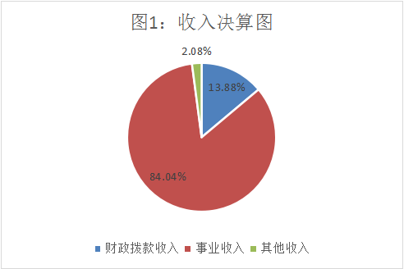
三、支出决算情况说明
本年支出合计 4319.80 万元，其中：基本支出 4052.60 万元，占 93.81 %；项目支出 267.20 万元，占 6.19 %；

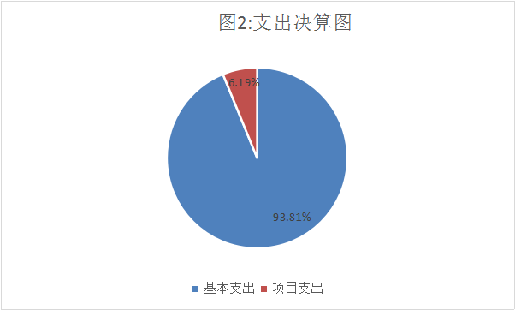
四、财政拨款收入支出决算总体情况说明
2017年度财政拨款收入总决算 657.87 万元，财政拨款支出总决算 657.87 万元。与上年相比，财政拨款收入、支出各增加 76.80 万元，增长 13.22 %。
五、财政拨款支出决算情况说明
财政拨款支出决算反映的是一般公共预算和政府性基金预算财政拨款支出的总体情况，既包括使用本年从本级财政取得的拨款发生的支出，也包括使用上年度财政拨款结转和结余资金发生的支出。2017年财政拨款支出 657.87 万元，占本年支出合计的 15.23 %。与上年相比，财政拨款支出增加 76.80 万元，增长 13.22 %。
2017年度财政拨款支出年初预算为 390.67 万元，支出决算为 657.87 万元，完成年初预算的 168.4 %。其中：
（一）医疗卫生与计划生育支出（类）
1．公立医院（款）综合医院（项）。年初预算为 0 万元，支出决算为 170 万元。
2．公立医院（款）精神病医院（项）。年初预算为 390.67 万元，支出决算为 390.67 万元，完成年初预算的 100 %。
3．公共卫生（款）重大公共卫生专项（项）。年初预算为 0 万元，支出决算为 97.20 万元。
六、财政拨款基本支出决算情况说明
2017年度财政拨款基本支出 390.67 万元，其中：
（一）人员经费 390.67 万元。主要包括：基本工资287.17万元，津贴补贴0.66万元，退休费102.84万元。
七、一般公共预算财政拨款支出决算情况说明
一般公共预算财政拨款支出决算反映的是一般公共预算财政拨款支出的总体情况，既包括使用本年从本级财政取得的一般公共预算财政拨款发生的支出，也包括使用上年度一般公共预算财政拨款结转和结余资金发生的支出。2017年一般公共预算财政拨款支出 657.87 万元，与上年相比增加76.80 万元，增长 13.22 %。2017年度一般公共预算财政拨款支出年初预算为 390.67 万元，支出决算为 657.87 万元，完成年初预算的168.4 %。
八、一般公共预算财政拨款基本支出决算情况说明
2017年度一般公共预算财政拨款基本支出 390.67 万元，其中：
（一）人员经费 390.67 万元。主要包括：基本工资287.17万元，津贴补贴0.66万元，退休费102.84万元。
九、一般公共预算财政拨款“三公”经费、会议费、培训费支出情况说明
2017 年度本院无一般公共预算拨款安排的“三公”经费决算支出。
十、政府性基金预算财政拨款收入支出决算情况说明
本院为差额拨款事业2017年本院无政府性基金预算财政拨款收入支出。
十一、机关运行经费支出决算情况说明
2017年本院为差额拨款事业单位，无部门机关运行经费支出。
十二、政府采购支出决算情况说明
2017年度政府采购支出总额 52.62 万元，其中：政府采购货物支出 52.62 万元。

第四部分 名词解释
一、财政拨款收入：指单位本年度从财政部门取得的财政拨款。
二、上级补助收入：指事业单位从主管部门和上级单位取得的非财政补助收入。
三、事业收入：指事业单位开展专业业务活动及其辅助活动取得的收入，事业单位收到的财政专户实际核拨的教育收费等资金在此反映。
四、经营收入：指事业单位在专业业务活动及其辅助活动之外开展非独立核算经营活动取得的收入。
五、附属单位缴款：指事业单位附属独立核算单位按照有关规定上缴的收入。
六、其他收入：指单位取得的除上述“财政拨款收入”、“事业收入”、“经营收入”等以外的各项收入。
七、用事业基金弥补收支差额：指事业单位用事业基金弥补当年收支差额的数额。
八、年初结转和结余：指单位上年结转本年使用的基本支出结转、项目支出结转和结余和经营结余。
九、结余分配：指事业单位按规定对非财政补助结余资金提取的职工福利基金、事业基金和缴纳的所得税，以及减少单位按规定应缴回的基本建设竣工项目结余资金。
十、年末结转和结余资金：指本年度或以前年度预算安排、因客观条件发生变化无法按原计划实施，需要延迟到以后年度按有关规定继续使用的资金。
十一、基本支出：指为保障机构正常运转、完成日常工作任务而发生的人员支出和公用支出。
十二、项目支出：指在基本支出之外为完成特定的行政任务或事业发展目标所发生的支出。
十三、上缴上级支出：指事业单位按照财政部门和主管部门的规定上缴上级单位的支出。
十四、经营支出：指事业单位在专业业务活动及其辅助活动之外开展非独立核算经营活动发生的支出。
十五、对附属单位补助支出：指事业单位用财政补助收入之外的收入对附属单位补助发生的支出。
十六、“三公”经费：指部门用一般公共预算财政拨款安排的因公出国（境）费、公务用车购置及运行费和公务接待费。其中，因公出国（境）费反映单位公务出国（境）的住宿费、旅费、伙食补助费、杂费、培训费等支出；公务用车购置及运行费反映单位公务用车购置费、燃料费、维修费、过路过桥费、保险费、安全奖励费用等支出；公务接待费反映单位按规定开支的各类公务接待（含外宾接待）支出。
十七、机关运行经费：指行政单位（含参照公务员法管理的事业单位）使用一般公共预算安排的基本支出中的日常公用经费支出，包括办公及印刷费、邮电费、差旅费、会议费、福利费、日常维修费、专用材料及一般设备购置费、办公用房水电费、办公用房取暖费、办公用房物业管理费、公务用车运行维护费及其他费用。

